**Понеділок**

ЯДС- Моя Батьківщина – Україна. Перегляд відео https://www.youtube.com/watch?v=wcC3hDNzLhM

Укр.мова. Навчаюся ділити на склади. Працюємо за відео https://www.youtube.com/watch?v=fwhR_5d0fgw

Літературне читання – с.49

Математика – Число 17

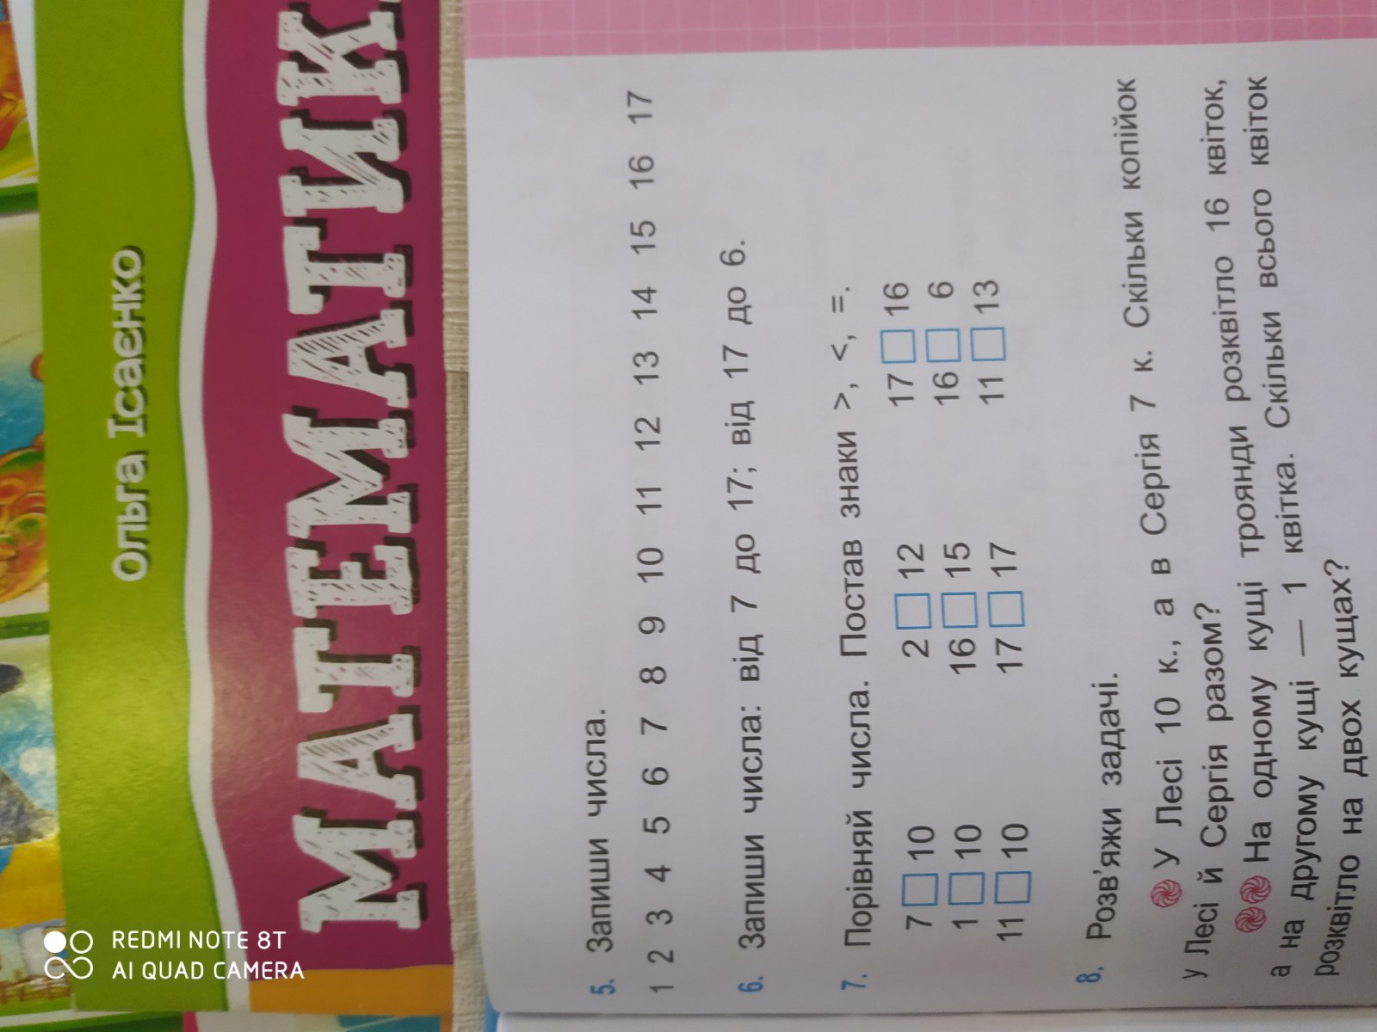

Працюємо за підручником

Трудове навч. Виготовлення композиції «Рибка» Працюємо за відео https://www.youtube.com/watch?v=O6l_7NdEzdI

**Вівторок**

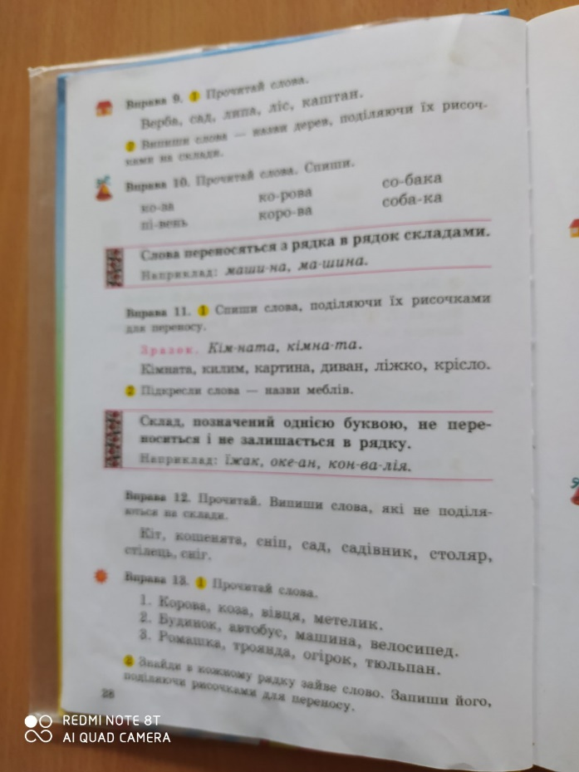Укр.мова – Правила переносу слів із рядка в рядок

Літературне читання – Повтор. В.Сухомлинський «Відлітають журавлі»

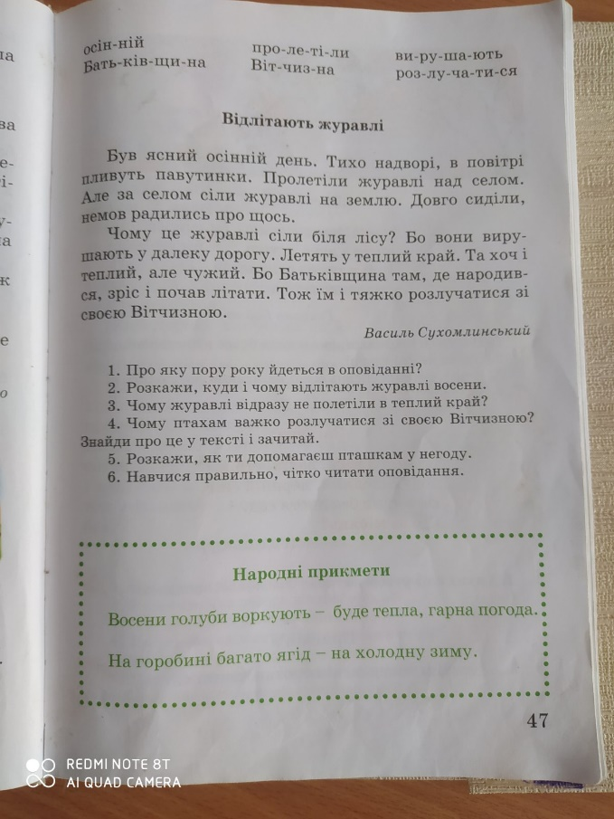

ЯДС – Атрибути української держави

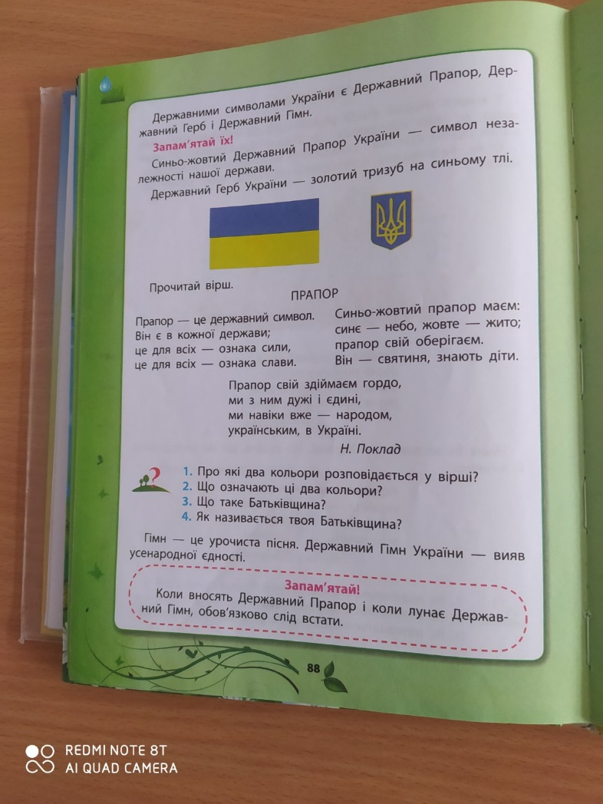

Образотворче мистецтво – малювання геометричного орнаменту за зразком

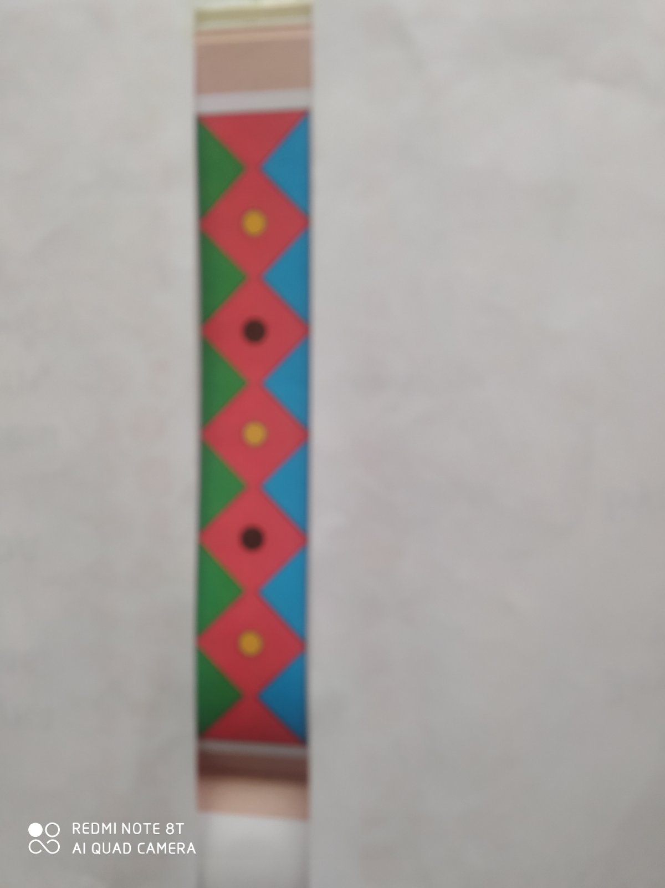

**Середа**

Математика -Приклади с.49

Українська мова – Правила переносу. Працюємо за відео <https://www.youtube.com/watch?v=L5i_7xEuuB0&t=43s>

Літературне читання - «Їжачок і світлячок» .Читати

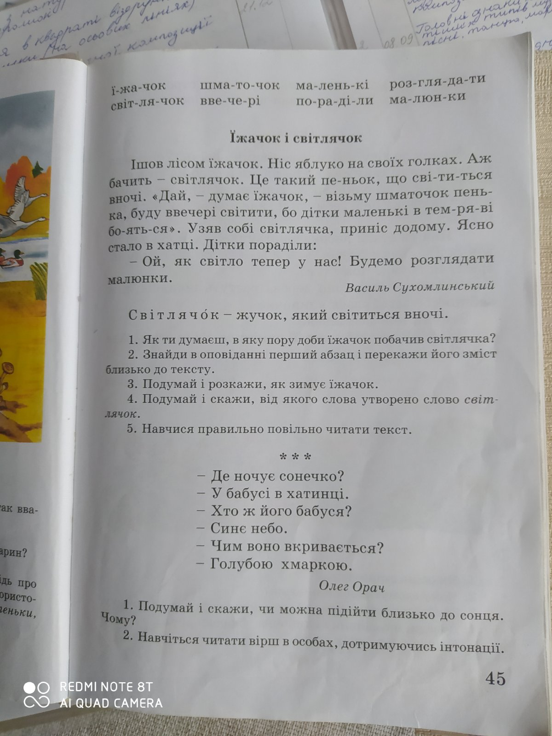

Музика – Створення темброво – ритмічних супроводів до пісень і танців. Граємо в гру <https://www.youtube.com/watch?v=Xkdh1Of6U4Y>.

Четвер

ЯДС – Що я знаю про театр.

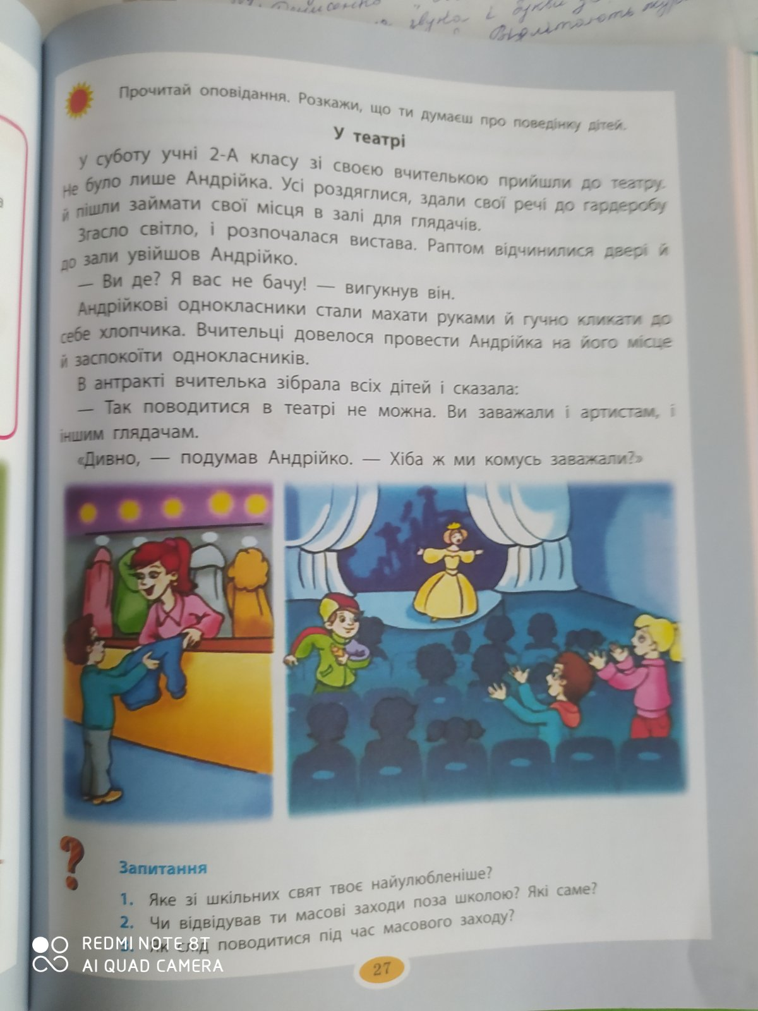

Укр.мова- Правила переносу слів зі збігом приголосних. Працюємо за відео https://www.youtube.com/watch?v=ENOeJECyBVQ

Математика – Робота за відео <https://www.youtube.com/watch?v=agUvGzn61bk>.

Година здоров'я – Цікаве про молоко.

П'ятниця

ЯДС – Правила поведінки в театрі

Математика – Розв'язування прикладів і задач.

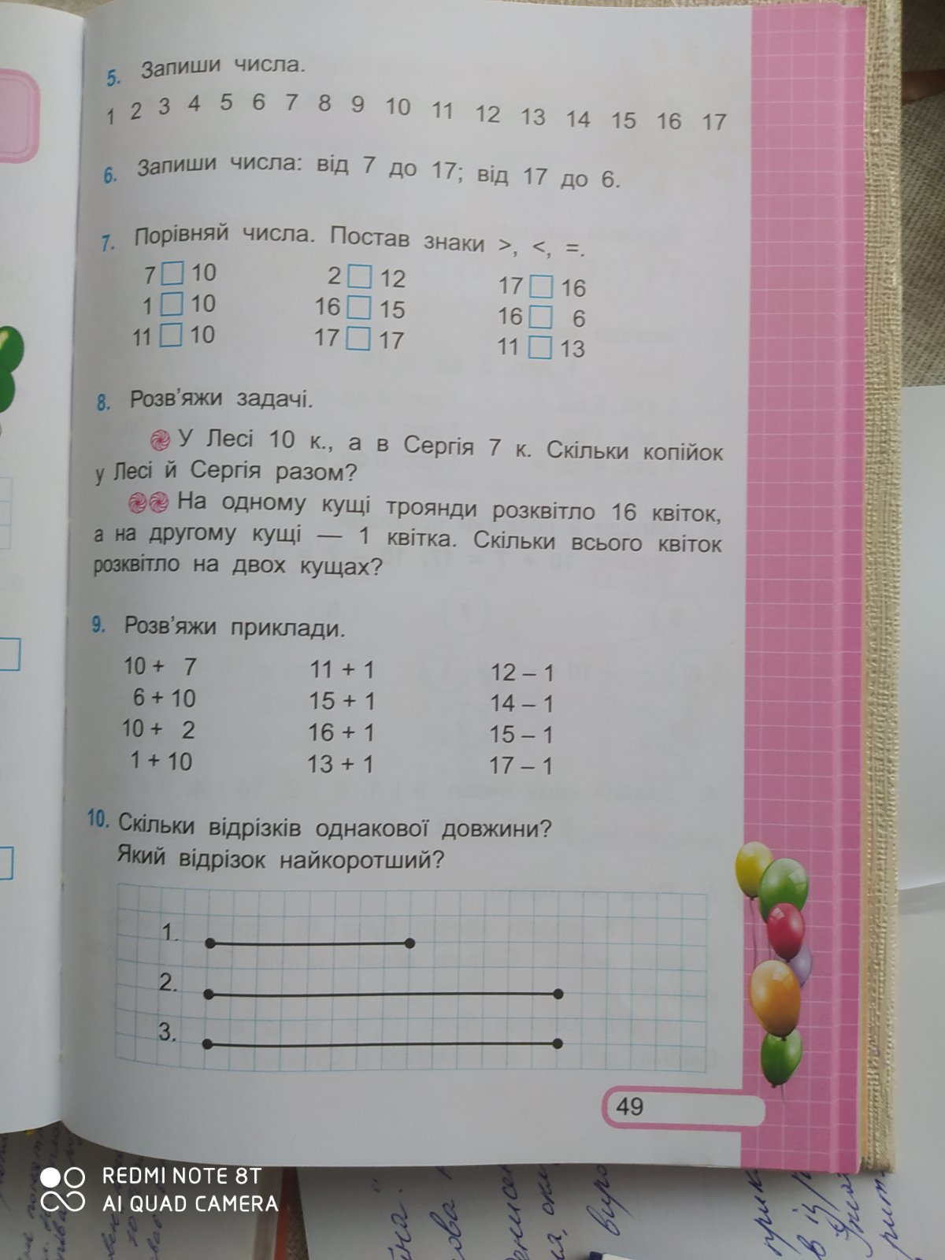

Літературне читання – «Перші сніжинки»

